Excluir Aproveitamento de Componente
Sistema | SIGAA
Módulo | Stricto Sensu
Usuários | Coordenadores de Pós-Graduação
Perfil | PPG
Última Atualização | Fevereiro de 2020
Essa funcionalidade é utilizada por Coordenadores de Pós-Graduação e tem a finalidade de excluir os aproveitamentos cadastrados para o discente.
Para Excluir o Aproveitamento de um Componente, acesse o SIGAA -> Módulos -> Stricto Sensu -> Alunos -> Aproveitamento de Estudos -> Excluir Aproveitamento de Componente.
O sistema exibirá uma tela para que o usuário realize a busca pelo discente desejado:
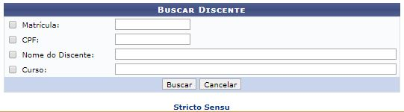
Nesta tela, o usuário deverá informar ao menos um dos seguintes critérios relativos ao discente:
- Matrícula: Informe o número de matrícula do discente procurado;
- CPF: Corresponde ao número do Cadastro de Pessoa Física do discente;
- Nome do Discente: Referente ao nome do aluno;
- Curso: Informe o curso que o aluno frequenta.
Clique no link para retornar para a página inicial do Módulo Stricto Sensu.
Caso desista da operação, clique em Cancelar. O sistema exibirá uma caixa de diálogo solicitando a confirmação da operação. Essa operação é válida para todas as telas que a contenha.
Após informar seu(s) critério(s) de busca, clique em Buscar. A seguinte página será carregada:
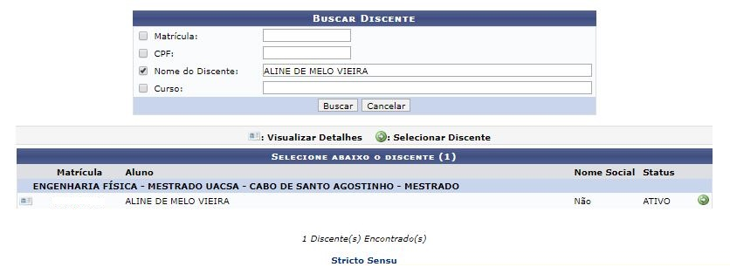
Clique no ícone para Visualizar Detalhes do discente, e a página será recarregada da seguinte forma:

Clique no ícone para Selecionar Discente para a continuidade da ação. A seguinte página será exibida:
{{ :suporte:manuais:sigaa:stricto_sensu:alunos:aproveitamento_de_estudos:sigaa123.png |
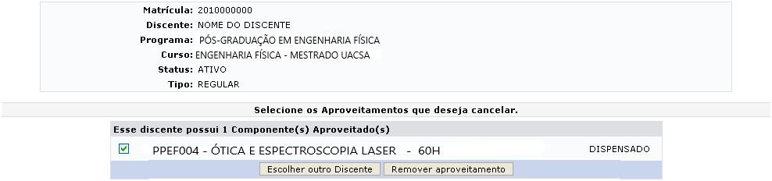
Clique em Escolher Outro Discente para retornar para a primeira página deste manual e buscar por outro discente.
Na tela acima o(s) Componente(s) Aproveitado(s) pelo discente serão apresentados. Selecione o aproveitamento que será excluído e, em seguida, clique em Remover Aproveitamento. A página será recarregada para a confirmação da exclusão.
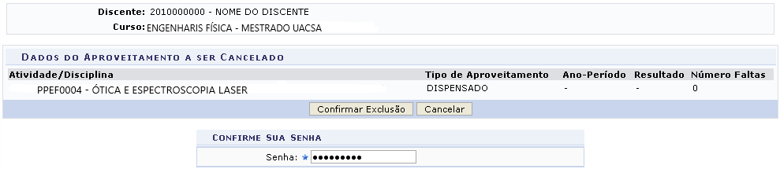
Informe sua Senha de login no sistema e clique em Confirmar Exclusão. O sistema retornará automaticamente para a página inicial do Módulo Stricto Sensu, com a seguinte mensagem de confirmação no topo:
Figura 6: Mensagem de confirmação
Bom Trabalho!

Manuais Relacionados
- Aproveitar Disciplina/Atividade
- Retificar Aproveitamento e Consolidação de Turma
<< Voltar - Manuais do SIGAA

